

**2018年秋季学期  
计算机学院大三**

**计算机系统安全课程**

**Lab 2实验报告**

|  |  |
| --- | --- |
| 姓名 | 李国建 |
| 学号 | 1160300426 |
| 班号 | 1603107 |
| 电子邮件 | 13144602916@163.com |
| 手机号码 | 13144602916 |

**第一部分：**

**一、密码修改机制，passwd程序功能的仿制实现**

**实验要求：**

自己编制文件和程序，仿制passwd程序修改/etc/shadow的功能，包括：

a)自己设置一个类/etc/shadow文件aaa，该文件中约定好内容格式，和读取该文件的程序相配合，文件中包括超级用户及其内容、普通用户及其内容

b)编制程序使得：Root用户能够读取和修改aaa文件中所有用户的内容普通用户仅能够读取和修改aaa文件中属于自己用户的内容

c）普通用户能以root身份执行所编制的类passwd程序

**实验内容：**

1. 自己写一个 aaa 文件，文件内容设置如下：

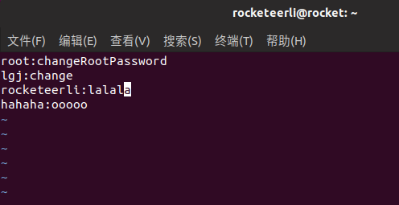

1. Root用户能够读取和修改aaa文件中所有用户的内容普通用户仅能够读取和修改aaa文件中属于自己用户的内容

密码更改前， aaa 文件的内容：

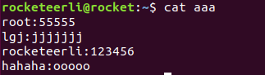

（1）普通用户仅能够读取和修改aaa文件中属于自己用户的内容：

更改当前用户的密码，即更改普通用户的密码：



Cat查看运行后的 aaa 文件内容：

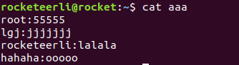

（2）Root用户能够读取和修改aaa文件中所有用户的内容

更改 root 用户的密码：

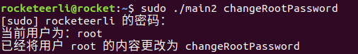

Cat查看运行后的 aaa 文件内容：

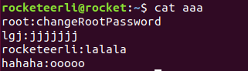

c) 普通用户能以root身份执行所编制的类passwd程序：

利用 root 权限，更改其他用户的密码：



Cat查看运行后的 aaa 文件内容：

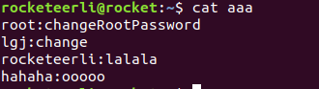

实验代码：

#include <stdio.h>

#include <cstring>

#include <pwd.h>

#include <unistd.h>

#include <sys/types.h>

// 改变文件中相应用户的内容

void changeFileContext(char *user, char *userContext);

int main(int argc, char **argv)

{

uid_t ruid, euid, suid;

struct passwd *user;

getresuid(&ruid, &euid, &suid);

user = getpwuid(ruid);

printf("当前用户为：%s\n", user->pw_name);

switch(argc)

{

case 2 :

changeFileContext(user->pw_name, argv[1]);

     break;

     case 3 :

     if(strcmp(user->pw_name, "root") == 0)

changeFileContext(argv[1], argv[2]);

     break;

     break;

}

return 0;

}

// 改变文件中相应用户的内容

void changeFileContext(char *user, char *userContext)

{

FILE *fp;

char *str_line = NULL;

size_t len = 0;

// ssize_t是signed size_t

ssize_t read_line;

long offset;

char *p = NULL;

int is_same_str;

char buf_after[1000] = {0};

char buf_before[100][100];

// 打开可读写的文件，该文件必须存在。

fp = fopen("aaa", "r+");

// 得到文件位置指针当前位置相对于文件首的偏移字节数

offset = ftell(fp);

int i = 0;

while((read_line = getline(&str_line, &len, fp)) != -1)

{

// 存储文件内容

strcpy(buf_before[i], str_line);

// 判断字符串str2是否是str1的子串。如果是，则返回str2在str1中首次出现的地址；否则，返回NULL。

p = strstr(str_line, ":");

if(p == NULL)

{

continue;

}

// p-str_line 指定比较字符的个数

is_same_str = strncmp(user, str_line, p-str_line);

// 匹配成功，找到该用户的内容

if(!is_same_str)

{

int index = 0;

// 检测流上的文件结束符，如果文件结束，则返回非0值，否则返回0

// 读取当前指针之后的所有文件内容

while(!feof(fp))

{

buf_after[index++] = fgetc(fp);

}

if(index > 0)

{

buf_after[index - 1] = '\0';

}

fclose(fp);

     break;

}

offset = ftell(fp);

i++;

}

// 重新写入文件

fp = fopen("aaa", "w+");

for (int j = 0; j < i; j++)

{

fprintf(fp, "%s", buf_before[j]);

}

fprintf(fp, "%s:%s\n", user, userContext);

fprintf(fp, "%s", buf_after);

printf("已经将用户 %s 的内容更改为 %s \n", user, userContext);

}

**第二部分：**

二、**root 的capability使用**

实验内容：

1.修改系统内核，配置capability的能力位，实现几种能力位的设置可验证。

实验过程：

（1）实现３种基本能力位的授权和查看，并分析授权前和授权后的差异。

1.Cap_chown

该能力位，设置后，可以修改文件属主的权限。

首先创建一个属于用户的文件，这里就创建了一个属于 rocketeerli 的文本文件：



Setcap前，查看当前的能力，尝试修改文件属主：



执行 Setcap 命令：



更改文件所有者，由 rocketeerli 更改为 liguojian ：

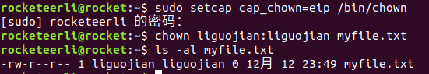

查看 cap ：



2.cap_sys_time

该能力位，设置后，允许修改系统时钟

Setcap前，查看当前时间，并尝试修改日期，修改失败：

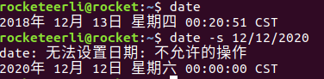

Setcap：



Setcap 后，修改日期，修改成功：

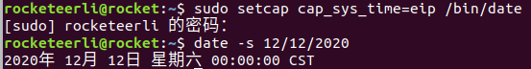

查看 cap ：



3.cap_dac_read_search，忽略所有对读、搜索操作的限制：

Setcap 前，尝试读 etc/shadow 文件：



Setcap：



Setcap 后，可以查看了：

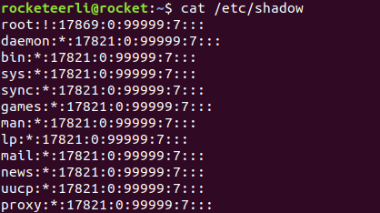

（2）系统启动时关闭某能力位，对系统的应用和安全性有何影响，以具体能力位为例说明，比如cap_sys_module，cap_linux_immutable

如果关闭了 cap_chown 能力位，那么所有的程序或用户都可以修改文件属主，那么就相当于可以访问或执行任何文件。

如果关闭了 cap_sys_time 能力位，那么所有的程序或用户都可以修改系统的时间，会造成系统的时间错乱。

如果关闭了 cap_dac_read_search 能力位，所有的文件都可以被所有的用户读取，没有不可以读取的文件，这对于一些系统文件来说，是非常不安全的。

（3）组合系统的部分能力位，实现系统的网络管理功能，或用户管理功能、文件管理功能。

#include <stdio.h>

#include <stdlib.h>

#include <string.h>

#include <sys/types.h>

#include <unistd.h>

#undef _POSIX_SOURCE

#include <sys/capability.h>

extern int errno;

void whoami(void)

{

printf("uid=%i euid=%i gid=%i\n", getuid(), geteuid(), getgid());

}

void listCaps()

{

cap_t caps = cap_get_proc();

ssize_t y = 0;

printf("The process %d was give capabilities %s\n",(int) getpid(), cap_to_text(caps, &y));

fflush(0);

cap_free(caps);

}

int main(int argc, char **argv)

{

int stat;

whoami();

stat = setuid(geteuid());

pid_t parentPid = getpid();

if(!parentPid)

return 1;

cap_t caps = cap_init();

cap_value_t capList[5] ={ CAP_NET_RAW, CAP_NET_BIND_SERVICE , CAP_SETUID, CAP_SETGID,CAP_SETPCAP } ;

unsigned num_caps = 5;

cap_set_flag(caps, CAP_EFFECTIVE, num_caps, capList, CAP_SET);

cap_set_flag(caps, CAP_INHERITABLE, num_caps, capList, CAP_SET);

cap_set_flag(caps, CAP_PERMITTED, num_caps, capList, CAP_SET);

if (cap_set_proc(caps)) {

perror("capset()");

return EXIT_FAILURE;

}

listCaps();

printf("dropping caps\n");

cap_clear(caps); // resetting caps storage

if (cap_set_proc(caps)) {

perror("capset()");

return EXIT_FAILURE;

}

listCaps();

cap_free(caps);

return 0;

}

思路与实验一的程序一样，首先先测试一下，没有能力位的时候，发现不可以进行操作。再给它能力位，然后就可以执行了

（4）编制攻击程序，测试能力位的安全性。

编写修改系统时间的攻击：

#include <stdio.h>

#include <unistd.h>

#include <sys/time.h>

#include <sys/wait.h>

int main()

{

if(fork() == 0)

{

printf("当前系统时间：\n");

     execlp("date", "date", NULL);

}

else

{

    wait(NULL);

printf("修改后的系统时间：\n");

    execlp("date", "date", "-s", "2020-6-7", NULL);

}

wait(NULL);

return 0;

}

